Opdracht 13 Hoe moet je snoeien?

[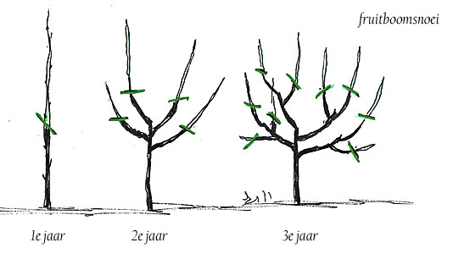](http://www.google.nl/url?sa=i&rct=j&q=&esrc=s&source=images&cd=&cad=rja&uact=8&ved=0ahUKEwif162np8XLAhXBog4KHdaGBXYQjRwIBw&url=http://www.bomenonline.nl/Snoeitips/Algemeen.asp&bvm=bv.116954456,d.ZWU&psig=AFQjCNEP9ekwvgHbNu50ewaFdB_7odaBUQ&ust=1458221120154020)

**Inleiding**

Snoeien is belangrijk. Om je planten en bomen optimaal te laten groeien en bloeien moet je ze op de juiste manier én op het juiste moment snoeien. Of het nu gaat om een hortensia, lavendel of buxus; door ze goed te snoeien blijven ze het mooist. Voor een goede snoei heb je veel plantenkennis nodig en moet je een aantal algemene snoeiregels kennen.

Als je met je snoeischaar in de hand voor een plant staat, vraag je dan altijd eerst af wat je met de snoei wilt bereiken. Wil je een compactere struik? Meer bloei of meer vruchten? Een regelmatige kroon? Verjonging? Het antwoord bepaalt welke takken je afknipt en welke blijven staan.

**Doel van deze opdracht:**

Je leert waarom, wanneer, en hoe je verschillende planten moet snoeien.

**Opdracht**

1. Gebruik de website <http://provisioning.ontwikkelcentrum.nl/objects/OC-34015d/index.html>

* Bekijk de filmpjes
* Lees de theorie

1. In het lokaal liggen 20 takken op nummer. Bepaal welke soorten dit zijn, waarom, wanneer en hoe je ze zou snoeien.

Noteer je antwoorden in de tabel in de bijlage.

**Beoordeling**

De opdracht wordt klassikaal besproken. De soorten worden de volgende les afgetoetst.

**Bronnen**

Zie voor extra info: <http://www.tuinieren.nl/d/onderhoud/snoeien>

**Bijlage**

|  |  |  |  |  |  |
| --- | --- | --- | --- | --- | --- |
| Nr | Naam | Soort *) | Waarom snoeien? | Wanneer snoeien? | Hoe snoeien? |
| 1 |  |  |  |  |  |
| 2 |  |  |  |  |  |
| 3 |  |  |  |  |  |
| 4 |  |  |  |  |  |
| 5 |  |  |  |  |  |
| 6 |  |  |  |  |  |
| 7 |  |  |  |  |  |
| 8 |  |  |  |  |  |
| 9 |  |  |  |  |  |
| 10 |  |  |  |  |  |
| 11 |  |  |  |  |  |
| 12 |  |  |  |  |  |
| 13 |  |  |  |  |  |
| 14 |  |  |  |  |  |
| 15 |  |  |  |  |  |
| 16 |  |  |  |  |  |
| 17 |  |  |  |  |  |
| 18 |  |  |  |  |  |
| 19 |  |  |  |  |  |
| 20 |  |  |  |  |  |

*) kies uit: Scheutbloeiers of houtbloeiers, groenblijvende heesters, coniferen, sierbomen, leibomen, struikrozen, klim-, slinger- en leiplanten,

fruit